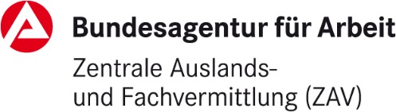
Vermittlungsbestätigung/Vorabzustimmung
- für ein in die Ausbildung integriertes Praktikum -
Name |  |  |  | Vorname |  | Geburtsdatum |  |  |  | Geschlecht
 |  |  |  |  |  | Georgisch |  |  |  | 284
 |  |  |  |  |  |  |  | Nationalität |  |  | Schulnummer

Arbeitgeber:

Restaurant/Hotel/Adresse: Telefon/Telefax:

..................................................................... …………………………………………………

..................................................................... E-Mail:

……………………………………………….… ………………………………………………….

Ansprechpartner/in: Betriebsnummer:

………………………………………………….. …………………………………………………………

Beschäftigungsdauer: (max. 3 Monate) von: bis:

Tätigkeit:

Küche Service Rezeption Buffet Etage Allround

Basiskonditionen:
Arbeitszeit: 40 Stunden/Woche
Entgelt: 350,00 € netto/Monat (Pflichtpraktikum max. 3 Monate)
Fahrtkostenzuschuss: 150,00 € (einmalig bei Vertragserfüllung)
Unterkunft und Verpflegung: werden vom Arbeitgeber kostenlos zur Verfügung gestellt
Versicherung: Der Arbeitgeber ist dafür verantwortlich, dass die Schülerin/der Schüler
für die Dauer des Praktikums ausreichend kranken- und unfallversichert ist.
Polizeiliche Anmeldung: Der Aufenthalt ist bei der örtlichen Meldebehörde anzumelden.

____________________________________
Datum / Unterschrift Schüler/in Datum / Unterschrift des Arbeitgebers

Von der Bundesagentur für Arbeit auszufüllen:
Bestätigung: Diese Beschäftigung wurde durch die Bundesagentur für Arbeit vermittelt. Es handelt sich um ein in die Ausbildung integriertes Pflichtpraktikum.

Bei visum-/zustimmungspflichtigen Drittstaatsangehörigen erfolgt die Zustimmung nach § 39 Aufenthaltsgesetz i.V.m. § 8 (1) Beschäftigungsverordnung (Betriebliche Aus- und Weiterbildung - § 17 Aufenthaltsgesetz). Die zuständige Stelle für die Beantragung eines ggf. notwendigen Visums ist die deutsche Auslandsvertretung im Heimatland.

Bonn, den
Im Auftrag

Cordula Rabmund

